1.   
     
     
     
     
   **01)** Uma pedra amarrada em um barbante realiza um movimento circular e uniforme, em um plano horizontal, com velocidade de 3 m/s. Sendo o valor da aceleração centrípeta igual a 18 m/s2 , determine o raio da circunferência.

**Física**

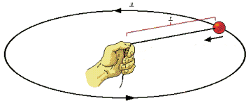

**02)** Um avião de aeromodelo percorre uma circunferência, descrevendo um ângulo central de 3 rad em 2s.

* 1. Determine a velocidade angular neste intervalo de tempo.
  2. Se o raio da circunferência é 1,5 m, determine a velocidade tangencial do avião
  3. Determine sua aceleração centrípeta

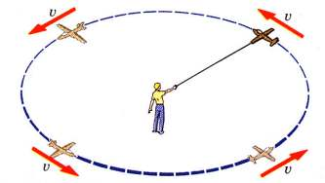

**03)** Observe a figura abaixo. A velocidade angular de cada homem é igual ou diferente? E a velocidade escalar? **JUSTIFIQUE SUAS RESPOSTAS**

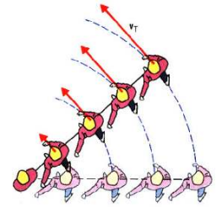

**04)**  O comprimento da banda de rodagem (circunferência externa) do pneu de uma bicicleta é de aproximadamente 2m.

 a) Determine o número N de voltas (rotações) dadas pela roda da bicicleta, quando o ciclista percorre uma distância de 6,0km.

 b) Supondo que esta distância tenha sido percorrida com velocidade constante de 18km/h, determine, em hertz, a frequência de rotação da roda durante o percurso.

Hertz é o nome da unidade de frequência no SI e é igual a s-1.

**07)**  Duas polias de raios R1 e R2 estão ligadas entre si por uma correia. Sendo R1 = 4R2 e sabendo-se que a polia de raio R2 efetua 60 rpm, qual é a frequência da polia de raio R1, em rpm?

rpm = rotações por minuto

**08)**  A velocidade de um automóvel pode ser medida facilmente através de um dispositivo que registra o número de rotações efetuadas por uma de suas rodas, desde que se conheça o seu diâmetro. Considere por exemplo, um pneu cujo diâmetro é de 0,50m. Sabendo que o pneu executa 480 rotações em cada minuto, determine a velocidade escalar do automóvel. Adote π = 3,14.

**09)** Um avião de bombardeio voa a uma altitude de 320 m com uma velocidade de 70 m/s e surpreende uma lancha torpedeira viajando a 20 m/s na mesma direção e sentido do avião. A que distância horizontal atrás da lancha o avião deve lançar a bomba para atingi-la? Adote g = 10m/ s2.

**10)** Dois projéteis iguais são atirados, no mesmo instante, da mesma posição (40m acima do solo), verticalmente, em sentidos opostos e com velocidades de mesmo módulo. Em 2 s o primeiro projétil atinge o solo. Depois de quanto tempo, a partir da chegado do primeiro, o segundo atingirá o solo? (Despreze a resistência do ar e considereg =10m /s2

**11)** (FUND. CARLOS CHAGAS) Uma partícula executa um movimento uniforme sobre uma circunferência de raio 20 cm. Ela percorre metade da circunferência em 2,0 s. A frequência, em hertz, e o período do movimento, em segundos, valem, respectivamente:

1. 4,0 e 0,25
2. 2,0 e 0,50
3. 1,0 e 1,0
4. 0,50 e 2,0
5. 0,25 e 4,0

**12)** Duas polias de raios R1 e R2 estão ligadas entre si por uma correia. Sendo R1 = 4R2 e sabendo-se que a polia de raio R2 efetua 60 rpm, a frequência da polia de raio R1, em rpm, é:

1. 120
2. 60
3. 30
4. 15
5. 7,5

**13)** Uma partícula executa um movimento circular uniforme de raio R=1m com aceleração 0,25m/s2. Determine:

1. a velocidade escalar;
2. o período e a frequência;
3. a velocidade angular.

**14)** (FUVEST) Uma cinta funciona solidária com dois cilindros de raios RA=10cm e RB=50cm. Supondo que o cilindro maior tenha uma frequência de rotação fB igual a 60 rpm:   
 a) Qual a frequência de rotação fA do cilindro menor?   
 b) Qual a velocidade linear da cinta?

**15)** Uma roda gira com frequência de 1200 rpm. Determine a frequência e o período em segundos.

**16)** Um corpo em movimento circular completa 20 voltas em 10 segundos. Determine o período e a frequência do movimento

**17)** Uma roda-gigante de raio 5m e frequência 0,4Hz está em MCU, calcule a velocidade de um garoto nela sentada.

**18)** Duas polias ligadas por uma correia, uma possui raio 40cm e realiza 120 voltas por segundo. Calcule o número de voltas por segundo realizada pela outra, sabendo que tem 60cm de raio.

**19)** Aceleração tangencial é aquela que:

1. É responsável pela variação da direção do vetor velocidade
2. É responsável pela variação do módulo do vetor velocidade
3. É responsável pela variação da direção e do módulo do vetor velocidade
4. É responsável pela variação do vetor velocidade
5. Não altera nenhuma das características do vetor velocidade.

**20)** (UFPE) – As rodas de uma bicicleta possuem raio igual a 0,50m e giram com velocidade angular constante de módulo igual a 5,0 rad/s. Qual a distância percorrida, em metros, por esta bicicleta num intervalo de 10 segundos?

**21)** (UCG-GOIÁS-modificado) – Considere um modelo atômico em que um elétron descreve em torno do núcleo um movimento circular e uniforme com velocidade de módulo igual a 2,0 . 106m/s e raio de órbita igual a 5,0 . 10–11m. Determine:

a) o módulo da velocidade angular do elétron; b) o período orbital do elétron (adote π = 3);   
c) o módulo da aceleração do elétron.

**22)** Admita que o Sol descreve, em torno do centro de nossa galáxia, uma órbita circular com movimento uniforme. O raio desta órbita é de 3. 1020m e o módulo da velocidade de translação é igual a 3 . 105m . s–1. Admitindo-se π é aproximadamente = 3 e a duração do ano terrestre igual a 3 . 107s, calcule:

a) o módulo da aceleração associada ao movimento orbital do Sol;   
b) o período de translação associado ao movimento orbital do Sol, expresso em anos

**23)** Na figura, temos um sistema formado por três polias, A, B e C, de raios respectivamente iguais a RA = 10cm, RB = 20cm e RC = 15cm, que giram conjuntamente, encostadas uma na outra e sem que haja escorregamento entre elas.  
A polia A é a polia motriz que comanda as demais e gira no sentido horário com rotação uniforme e frequência de 30 rpm.

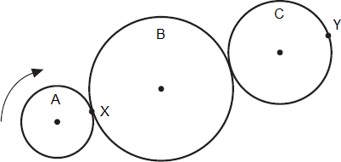

Seja X o ponto de contato entre as polias A e B e Y um ponto da periferia da polia C.  
Determine, adotando-se π = 3:

a) os módulos das velocidades lineares dos pontos X e Y;  
b) o sentido de rotação e a frequência de rotação da polia B;  
c) o sentido de rotação e o período de rotação da polia C.

**24)** Um corpo de 500g de massa, ligado por um fio a um prego preso numa mesa horizontal sem atrito, executa, a 20 cm do prego, um movimento circular uniforme com velocidade escalar de 4 m/s. Determine:

a) a aceleração centrípeta do corpo.

b) a tração no fio.

**25)** (Unirio-RJ) Um móvel percorre uma circunferência em movimento uniforme. A força resul­tante a ele aplicada:

1. é nula porque não há aceleração.
2. é dirigida para fora.
3. é dirigida para o centro.
4. não depende da velocidade.
5. é tanto maior quanto menor for a velocidade.

**26)** (UEL-RR) Um automóvel de 1,0 103 kg de massa descreve uma trajetória circular de 20 m de raio com velocidade escalar constante de 72 km/h. A força resultante que atua sobre o automóvel tem módulo, em newtons, igual a:

1. 0.
2. 2,0 . 102.
3. 2,0 . 103.
4. 2,0 . 104.
5. 7,2 . 103.